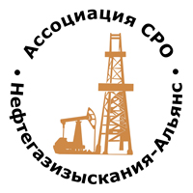 | Ассоциация саморегулируемая организация  «Объединение изыскателей для проектирования и строительства объектов топливно-энергетического комплекса  «Нефтегазизыскания-Альянс»

Об изменении сведений, содержащихся в реестре членов | 22.06.2021 г.

ПРИКАЗ № 183-ВИ

На основании поступивших заявлений и документов в соответствии с п. 9.2.11 Устава Ассоциации СРО «Нефтегазизыскания-Альянс», п. 3.7 Положения о реестре членов Ассоциации СРО «Нефтегазизыскания-Альянс»:

ПРИКАЗЫВАЮ

Внести в реестр членов Ассоциации в отношении ООО «СТЭ» (ИНН 5504236460), номер в реестре членов Ассоциации - 258:

Категория сведений | Сведения
Полное и (в случае, если имеется) сокращенное наименование | Общество с ограниченной ответственностью «СтройТехЭксперт»  ООО «СТЭ»

Генеральный директор А.А. Ходус

